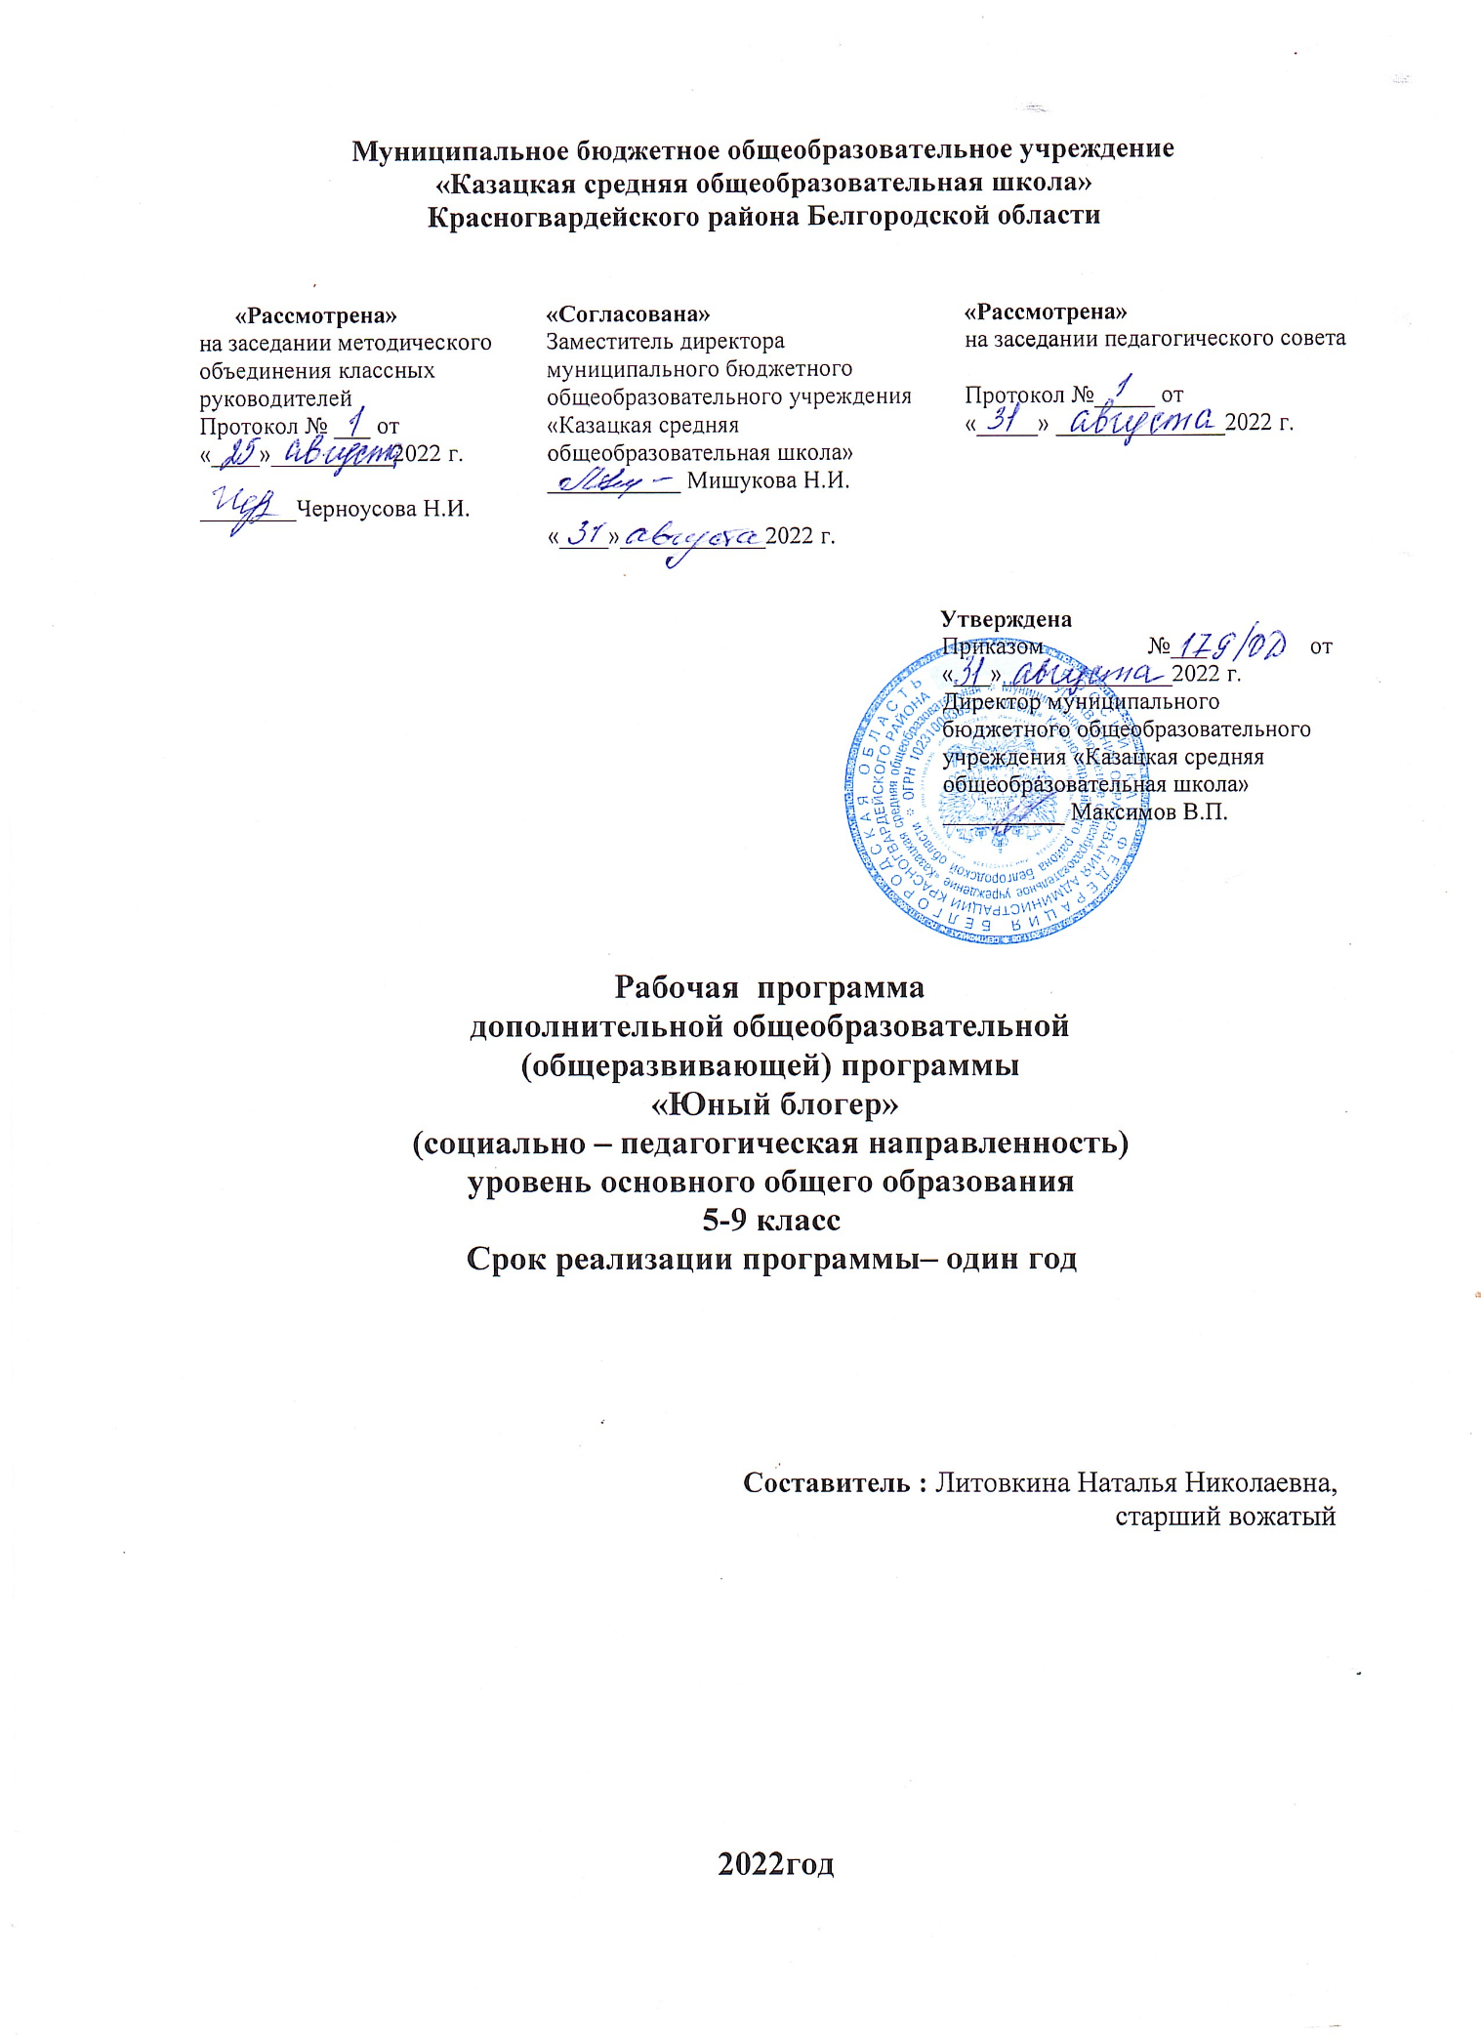

Пояснительная записка
Дополнительная общеобразовательная (общеразвивающая) программа «Юный блогер» разработана на основе учебного пособия «Речевой тренинг: дикция и произношение» Алфёрова Л.Д., 2003г, книги «Ты можешь стать блогером» Шейн Берли, 2018 г. и является дополнением к ООП ООО.
Программа рассчитана на 144 часа.
Дополнительная общеобразовательная (общеразвивающая) программа «Юный блогер» имеет социальную направленность.
Программа имеет базовый уровень и предполагает использование и реализацию таких форм организации материала, которые допускают освоение специализированных знаний и языка, гарантированно обеспечивают трансляцию общей и целостной картины в рамках содержательно-тематического направления программы.
Программа предполагает развитие у обучающихся таких важных личностных качеств, как коммуникабельность, общую эрудицию, уровень культуры, выразительность речи, дисциплину и ответственность за порученное дело, позволяют максимально проявить воспитанникам свои возможности в избранной области деятельности и даже сказываются на профессиональном самоопределении.
Блог становится важным органом самоуправления, надежным помощником педагогического коллектива в воспитании. Перед детьми открываются широкие возможности. Им предоставляется возможность попробовать себя в роли ведущих, выразить свои чувства, переживания в устной форме, а также продемонстрировать свое творчество ровесникам.
Актуальность программы.
Программа подготовки юных блогеров актуальна в современном мире. Заключается в необходимости изучения возможностей, предоставляемых современными компьютерными технологиями, норм поведения и общения в социальных сетях и умения формулировать свои мысли и рассуждения. Особое значение для школьников имеет практика написания интернет-постов в социальных сетях на различные темы, поскольку жанр этих текстов можно определить как эссе (которые необходимо будет писать при сдаче ЕГЭ). Кроме того, блоггинг позволяет детям расширить сферу своих интересов, приобрести навык поиска и получения информации в сети интернет и удовлетворить свои познавательные интересы.
Отличительной особенностью данной программы является то, что на занятиях рассматриваются функции блогера, принципы создания информационно-коммуникационных видеовидеороликов, в том числе социальной направленности, основы краткой информации, психология интернет аудитории, искусство общения, структура массовых информационных потоков.
Принцип вариативности реализуется в программе следующим образом: «Учащемуся предоставляется возможность подбирать более оптимальные решения для поставленной задачи. Этот принцип учит творческому мышлению, умению находить новые, ранее не изученные пути решения заданий. Вариативность по программе предполагает наличие нескольких выходов из какой-либо ситуации или задачи и дает возможность мыслить шире». Объем вариативных форм деятельности, форм освоения программы, содержания, которое по интересам и потребностям, творческих заданий по различным уровням сложности поможет каждому учащемуся идти в образовательном процессе по собственной траектории. Именно это позволит ему быть успешным, почувствовать себя значимым, поверить в свои возможности.
Цель программы –создание условий для развития личностного и творческого потенциала обучающихся, социализации ребенка посредством включения его в блогерскую деятельность.
Задачи
Образовательные:
• сформировать основные представления и умения в сфере информационных коммуникаций, навыки работы с разнообразными видами и источниками информации;
• сформировать компетенции в области создания информационных продуктов и наполнения их тематическим содержанием;
• овладение навыками работы со специальной аппаратурой (микшерный пульт, радиомикрофон, компьютер, ноутбук со специальными программами по работе с видео и звуком).
Развивающие:
• развивать творческие способности учащихся в процессе проектной деятельности, познавательный интерес и способности на основе включенности в активную познавательную деятельность;
• развивать умения и навыки личностного и профессионального самоопределения учащихся;
• развивать компетенции учащихся в области использования коммуникационных технологий;
• развивать опыт переноса и применения универсальных учебных действий в жизненных ситуациях для решения задач общекультурного, личностного и познавательного развития обучающихся;
• cформировать потребность участия в общественно полезной деятельности;
• сформировать у учащихся устойчивую мотивацию к ведению здорового образа жизни, способность к самостоятельному физическому и нравственному самосовершенствованию.
Воспитательные:
• воспитать умения социального взаимодействия со сверстниками и взрослыми при различной совместной деятельности;
• сформировать культуру коллективной проектной деятельности при реализации общих информационных проектов;
• воспитывать общую культуру, основы эстетического мировоззрения;
• профессиональная ориентация и профессиональная подготовка, усвоение знаний, выработка умений и навыков, получение опыта творческой деятельности по избранному направлению;
• воспитывать трудолюбие, способность к преодолению трудностей, целеустремлѐнность и настойчивость в достижении результата.

Планируемые результаты освоения дополнительной общеобразовательной (общеразвивающей) программы
К концу обучения по программе «Юный блогер» обучающиеся достигнут необходимый уровень компетенций который включает в себя:
Личностные:
- формирование уважительного отношения к иному мнению;
- способность, умело применять полученные знания в собственной творческой деятельности;
- способность высказывать свое мнение о творческой работе;
- умение обсуждать коллективные результаты творческой деятельности;
- развитие творческой активности, креативности при создании видеороликов;
- развитие образного мышления и творческого воображения;
- развитие навыков сотрудничества со взрослыми и сверстниками;
- развитие доброжелательности и эмоционально-нравственной отзывчивости и понимания к чувствам других людей;
- овладение начальными навыками адаптации в динамично изменяющемся и развивающемся мире;
- использовать на практике методы развития сценической речи;
- работать с информационно-коммуникационными технологиями;
- найти оригинальные решения предложенных ситуаций;
- произвести редактуру фрагмента видео ролика, самостоятельно проанализировать ошибки;
- развитие самостоятельности и личной ответственности за свои поступки, на основе представлений о нравственных нормах, социальной справедливости и свободе.
- Метапредметные:
- умение творчески мыслить, самостоятельно находить решения поставленных задач, не копировать чужие элементы работы, избегать шаблонности мышления;
- формирование умения понимать причины успеха/неуспеха учебной деятельности и способности конструктивно действовать даже в ситуациях неуспеха;
- освоение способов решения проблем творческого и поискового характера
- умение организовать самостоятельную деятельность, выбирать средства для реализации творческого замысла;
- выстроить цепочку причинно-следственных связей, приведших к тому или иному результату команду.
- осуществлять взаимный контроль в совместной деятельности, адекватно оценивать собственное поведение и поведение окружающих;
- готовность слушать собеседника и вести диалог; готовность признавать возможность существования различных точек зрения и права каждого иметь свою; излагать свое мнение и аргументировать свою точку зрения и оценку событий;
- определение общей цели и путей ее достижения; умение договариваться о распределении функций и ролей в совместной деятельности;
- способность оценивать, анализировать результаты творческой деятельности: собственной и своих сверстников.
- Предметные:
- кратко историю развития информационных технологий. Знать форматы блогов, принципы написания выходов и записи видеороликов;
- способы развития речи, упражнения для развития речи;
- принципы оснащения аппаратурой студий, теоретические аспекты работы и функции: звукорежиссера, редактора-монтажа;
- ведущих блогов и онлайн эфиров, знать историю развития информационных технологий, ориентироваться в форматах радиостанций, знать принципиальные отличия монетизации блогов;
- способы и методы написания сценарного плана для блога;
- современные тенденции в развитии информационных технологий;
- современные источники информации (Интернет);
- иметь представление о принципах создания блогов;
- уметь сочинять небольшой рассказ на заданную тему в рамках формата блога;
- уметь менять по заданию педагога высоту и силу озвучивания блога;
- уметь произносить скороговорки и стихотворный текст;
- уметь прочитать наизусть стихотворный текст, правильно произнося слова и расставляя логические ударения;
- владеть терминологией;
- владеть навыками саморегуляции, самоконтроля;
- владеть навыками согласованных действий в группе;
- знать и уметь работать в современных программных комплексах;
- иметь развитую фантазию и воображение.

Содержание программы
Вводное занятие.
История радиовещания. Информационно-коммуникационные технологии как социальный институт. Интернет канал как система средств массовой коммуникации .
Специфика различных соцсетей. ВКонтакте - особенности создания и продвижения групп. Facebook – площадка с четкой целевой аудиторией. Instagram как путь к славе.
Создание собственного стиля. Мастерство блогера: игра со словом. Художественное слово –как вид искусства. Дыхание и голос. Дикция. Снятие мышечных зажимов. Орфоэпия. Правила культуры и логики речи. Диалог. Компоненты диалога. Правила ведения диалога. Обычный диалог (беседа на определенную тему). Диалог. Правила ведения диалога. Дискуссия (обмен мнениями). Диалог. Правила ведения диалога. Диспут (спор). Интервью. Виды и основные понятия. Информативное интервью. Интервью. Виды и основные понятия. Экспертное интервью. Интервью. Виды и основные понятия. Проблемное интервью. Интервью. Виды и основные понятия. Интервью – знакомство.
Написание сценария видеоролика. Методы управленческого влияния на аудиторию. Знакомство с телесценарием. Строение сюжета телесценария. Разработка телесценария к блоку новостей. Работа с микрофоном перед камерой. Поведенческий аспект. Деловая игра «Моя программа». Операторское искусство. Развертка ролика. Развертка ролика.
Разновидности блогов и специфика каждой блог-платформы. Разновидности блогов и специфика каждой блог-платформы. Текстовый блог. Видеоблог (влог). Аудиоблог (подкаст). Стриминг. Beauty blog. Fashion blog. Сooking blog. Fitness blog. Travel blog.
Монтаж ролика, работа с материалом. Основы видеомонтажа. Основы видеомонтажа. Классификация видео и аудиоматериала. Монтаж голоса с использованием эффектов. Монтаж звука с использованием эффектов. Монтаж видеоматериала. Монтаж видеоматериала с записью звука. Использование дополнительных возможностей при монтаже. Финишный монтаж ролика. Презентация видеоролика.
Съемка ролика для YouTube. Определяем свой формат YouTube канала. Концепция видеоролика. Подбор аудио и видео сопровождения видеоролика. Подбор спецэффектов
для ролика. Съёмка видеоролика.
Продвижение и оптимизация канала на YouTube . Инструменты создания имиджа в сети. Основы персонального брендинга. Блог публичной личности: свобода и ограничения. Мастерство публичных выступлений. Психологические основы работы в сети. Троллинг и антитроллинг. Таймменеджмент при работе в Social Media. Психология масс применительно к сети Интернет. Типология троллей и что с ними делать. Общение в блогах, решение конфликтов, границы открытости. Стрессоустойчивость при работе в сети, как не переоценить роль блогосферы в своей жизни. Знакомство пользователей YouTube канала с новым информационным продуктом. Использование интерактивных функций. Подготовка и адаптация баннера YouTube канала. Презентация готового канала на YouTube.
Итоговое занятие

Тематическое планирование с указанием количества часов, отводимых на освоение каждой темы
№  п/п | Наименование разделов/тем | Кол-во  часов | Планируемые образовательные результаты по каждой теме  (характеристика образовательных видов деятельности обучающихся на уровне учебных действий-предметных, дичностных, метапредметных)
1 | Вводное занятие | 2 | развитие самостоятельности и личной ответственности за свои поступки, на основе представлений о нравственных нормах, социальной справедливости и свободе;  формирование уважительного отношения к иному мнению;  осуществлять взаимный контроль в совместной деятельности, адекватно оценивать собственное поведение и поведение окружающих;  владеть навыками саморегуляции, самоконтроля;
2 | История радиовещания | 4 | способность, умело применять полученные знания в собственной творческой деятельности;  работать с информационно-коммуникационными технологиями;  умение организовать самостоятельную деятельность, выбирать средства для реализации творческого замысла;  владеть терминологией;  кратко историю развития информационных технологий. Знать форматы блогов, принципы написания выходов и записи видеороликов
3 | Специфика различных соцсетей. | 6 | овладение начальным навыками адаптации в динамично изменяющемся и развивающемся мире;  умение творчески мыслить, самостоятельно находить решения поставленных задач, не копировать чужие элементы работы, избегать шаблонности мышления;  владеть навыками согласованных действий в группе;  ведущих блогов и онлайн эфиров, знать историю развития информационных технологий, ориентироваться в форматах радиостанций, знать принципиальные отличия монетизации блогов;
4 | Создание собственного стиля | 26 | способность высказывать свое мнение о творческой работе; умение обсуждать коллективные результаты творческой деятельности;  формирование умения понимать причины успеха/неуспеха учебной деятельности и способности конструктивно действовать даже в ситуациях неуспеха;  способы развития речи, упражнения для развития речи
5 | Написание сценария видеоролика | 18 | развитие творческой активности, креативности при создании видеороликов;  развитие образного мышления и творческого воображения;  освоение способов решения проблем творческого и поискового характера  способы и методы написания сценарного плана для блога;  современные тенденции в развитии информационных технологий;  современные источники информации (Интернет);  владеть терминологией;
6 | Разновидности блогов и специфика каждой блог-платформы. | 18 | развитие доброжелательности эмоционально-нравственной отзывчивости и понимания к чувствам других людей;  знать и уметь работать в современных программных комплексах;  уметь сочинять небольшой рассказ на заданную тему в рамках формата блога;  освоение способов решения проблем творческого и поискового характера;  иметь представление о принципах создания блогов
7 | Монтаж ролика, работа с материалом | 24 | использовать на практике методы развития сценической речи;  выстроить цепочку причинно-следственных связей, приведших к тому или иному результату команду;  владеть терминологией;  произвести редактуру фрагмента видео ролика, самостоятельно проанализировать ошибки;  знать и уметь работать в современных программных комплексах;  принципы оснащения аппаратурой студий, теоретические аспекты работы и функции: звукорежиссера, редактора-монтажа;
8 | Съемка ролика для YouTube | 10 | использовать на практике методы развития сценической речи;  способы развития речи, упражнения для развития речи;  определение общей цели и путей ее достижения; умение договариваться о распределении функций и ролей в совместной деятельности;  способы развития речи, упражнения для развития речи;
9 | Продвижение и оптимизация канала на YouTube  Включить правовые основы работы в сети | 34 | развитие навыков сотрудничества со взрослыми и сверстниками;  готовность слушать собеседника и вести диалог; готовность признавать возможность существования различных точек зрения и права каждого иметь свою; излагать свое мнение и аргументировать свою точку зрения и оценку событий;  уметь менять по заданию педагога высоту и силу озвучивания блога;  уметь произносить скороговорки и стихотворный текст;  уметь прочитать наизусть стихотворный текст, правильно произнося слова и расставляя логические ударения;
10 | Итоговое занятие | 2 | найти оригинальные решения предложенных ситуаций;  выстроить цепочку причинно-следственных связей, приведших к тому или иному результату команду;  способность оценивать, анализировать результаты творческой деятельности: собственной и своих сверстников;  иметь развитую фантазию и воображение.
 | Итого | 144

Планируемые результаты согласно уровню освоения программы

ОЖИДАЕМЫЕ РЕЗУЛЬТАТЫ
Личностные | Предметные |  | Метапредметные
 | знания | умения | познавательные | регулятивные | коммуникативные
- положительная мотивация к обучению и самосовершенствованию и целенаправленный интерес к изучаемой гуманитарной  сфере деятельности;  - позитивное отношение к активному здоровому образу жизни;  - толерантное отношение в межличностном общении и взаимодействии. | -основные принципы работы н а радио, основы монтажа, звуковую структуру программы, особенности звучащей речи на радио | - самостоятельно составлять сценарии для радиопрограмм;  - владеть основными функциями звуковой программы;  - выступать на публике, соблюдая речевую культуру журналиста | - способы работы с  информацией и звуковым материалом;  - постановка проблемы и поиск творческих способов еѐ решения;  - поиск тем и идей для  радиопрограмм. | - умение поставить и удержать цель в процессе  деятельности;  - умение контролировать, оценивать и корректировать свою  деятельность;  -саморегуляция (волевое усилие, преодоление препятствий). | - разнообразная речевая деятельность;  - умение работать в группе;  - навыки владения техникой общения в соответствии с принятыми нормами;  - умение интегрироваться в группу сверстников;  - строить продуктивное взаимодействие со сверстниками и взрослыми
- готовность и способность к переходу к самообразованию на основе учебно-познавательной мотивации;  - осознание личностной причастности к | - форма и содержание журналистских произведений,  - информа- ционные жанры: радиосообщение и радиоотчет, | - проводить опросы и  социологические исследования;  - правильно строить свою речь как устную, так и письменную; | - уметь действовать не только по образцу, но и самостоятельно  ;  - получать необходимую | - уметь действовать не только по образцу, но и самостоятельн о;  - получать необходимую | - действия по планированию и организации  учебного  сотрудничества с педагогом и сверстниками;  - умение

происходящим событиям;  - потребность в общении, социальных контактах; здоровом образе жизни | радиорепортаж, радиоинтервью, радиообзор печати;  - принципы создания новостей;  - работы в прямом эфире;  - основные методы сбора информации. | -  самостоятельно готовить сюжеты для радио;  -  ориентироваться в конкретной речевой ситуации и строить свое высказывание в соответствии с этой ситуацией. | информацию из максимально  большего числа источников;  - умение систематизиров ать, сопоставлять, анализировать, обобщать и интерпретирова ть  информацию. | информацию из максимально большего числа источников;  - умение систематизир овать, сопоставлять, анализировать  , обобщать и интерпретиро вать  информацию. | выражать свою  позицию в  соответствии с нормами русского литературного  языка;  -  совершенствование навыков владения вербальными и невербальными средствами общения;  - ориентация на позицию партнѐра по общению;  - умение  слушать и слышать собеседника.
- готовность к выбору профильного образования;  - оценивать факты и поступки людей с этической точки зрения;  - активная жизненная позиция;  - отношения к труду как к важной ценности жизни;  -основы гражданской идентичности | - аналитические и художественно - публицистические жанры  радиожурналистики  ;  -  психологические аспекты звука;  - методы  развития и совершенствования своей речи. | - вести  дискуссию;  - создавать журналистский текст в  соответствии с его структурой;  -  взаимодействоват ь с аудиторией, работать в прямом эфире;  -  совершенствовать | -  формирование и развитие письменной и устной формы диалогического взаимодействия с другими и самим собой;  - опыт  работы с информацией: умение искать информацию в | - умение прогнозироват ь собственную деятельность;  - умение организовать свою  деятельность и анализировать еѐ;  - умение составлять план | -  совершенствование умений использовать речевые средства для решения различных коммуникативных задач;  - умение точно выражать свои мысли в устной и письменной форме.

 |  | технические навыки для самостоятельного создания  радиопрограмм в различных  жанрах;  -  разрабатывать  медиапроекты с разной степенью самостоятельност и. | различных источниках;  - основы проектно- исследовательс кой  деятельности. | выполнения задач;  -  определять и анализировать причины своего  поведения;  - оценивать собственную позицию;  -  готовность к выбору профильного образования.

